Практическая работа 4. Использование grid (гридов)

Цель работы: сверстать элементы сайта используя гриды.
Задачи работы:
- Изучить основные понятия грид-верстки
- Сверстать шаблон сайта с использованием гридов.
- Сверстать каталог товаров с помощью грид-сетки
- Сверстать галерею с помощью грид-сетки
Инструменты: Visual Studio Code, браузер Google Chrome.

Теория

Описание сетки
Чтобы сделать элемент «гридом» нужно задать свойство display: grid; у его непосредственного родителя. Сама грид-сетка также задается у родительского элемента.
Схема и термины грида
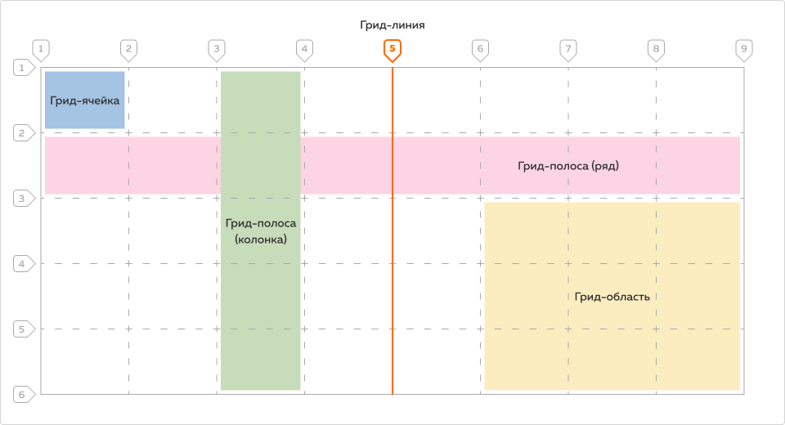
Рисунок 1 – Грид-сетка
Основные понятия в гриде
- grid container — грид-контейнер, он же грид-родитель, верхний, родительский элемент грида;
- grid item — грид-элемент, он же грид-ребёнок, элемент первого уровня вложенности в грид-контейнер, собственно, его расположение — цель грида;
- grid track — грид-полоса, собирательный термин для ряда и колонки грида;
- grid cell — грид-ячейка;
- grid line — грид-линия, виртуальная граница между соседними грид-полосами, к которой можно привязывать грид-элементы;
- grid area — грид-область, пространство для размещения грид-элементов, ограниченное четырьмя грид-линиями;
- grid gutter, grid gap — грид-интервал, промежуток между соседними грид-полосами.

Задание 1. Создание общей структуры шаблона
- Создайте html-разметку
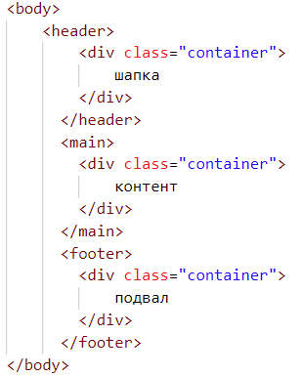
- Создайте папку для внешних стилевых файлов и файл style.css в нем.
- Подключите стилевой файл к html-странице
- Задайте стили для контейнера
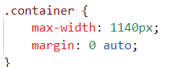
- Сделайте header, main и footer grid-элементами, для это у body задайте стилевое правило
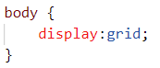
- Просмотрите результат в браузере

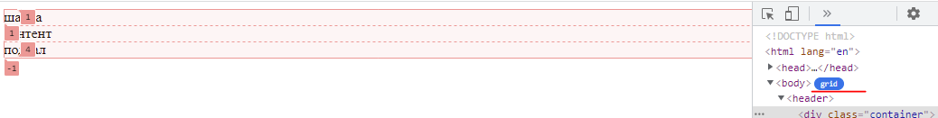
Рисунок 2 – Грид в браузере

- Задайте у тегов html и body высоту по 100%
- Сбросьте padding и margin
- Просмотрите результат в браузере
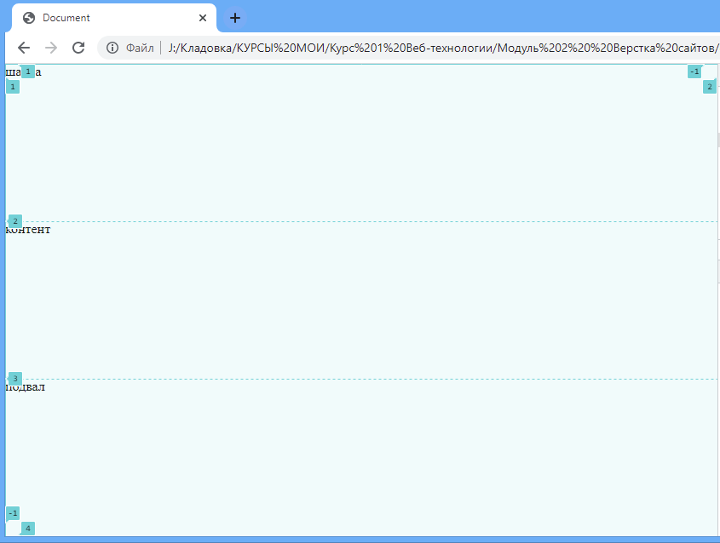
Рисунок 3 – Грид в браузере

- Задайте шаблон для строк грида (1fr позволит растянуть среднюю контентную часть сайта)
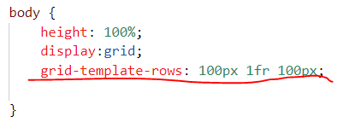
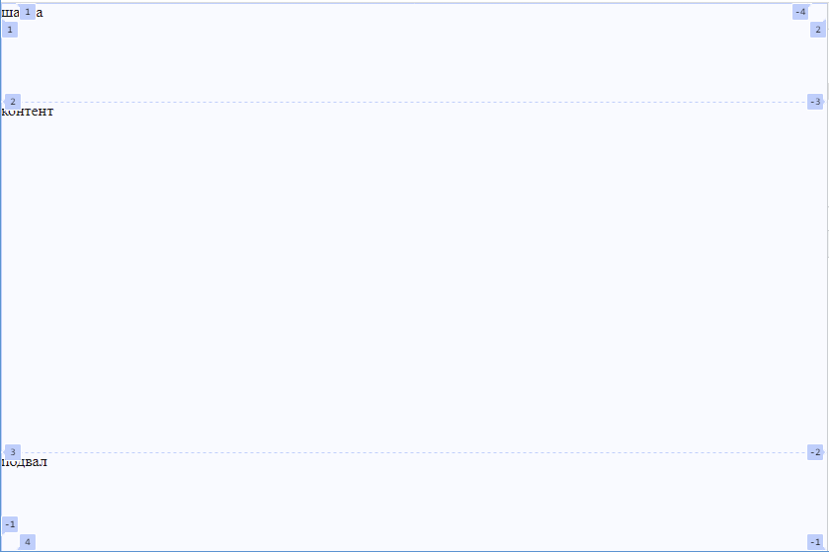
Рисунок 4 – Прижатие футера к низу страницы

Теория:
Размеры строк и колонок в гриде и интервалы между ними определяются почти всеми возможными единицами измерения, относительными и абсолютными, то есть это могут быть значения в px, % и auto, а также в остальных единицах размеров CSS. Также у гридов есть своя собственная относительная единица fr.
Рассмотрим значение тех единиц, которые имеют своё особенное значение в гридах.
- fr (fraction) — доля доступного (свободного от другого контента) пространства в грид-контейнере;
- auto — пространство, достаточное для контента;
- % — процент от доступной ширины или высоты грид-контейнера.

Задание 2. Верстка каталога
- Внутри контейнера main создайте div с классом catalog. А в нем один div с классом catalog__item
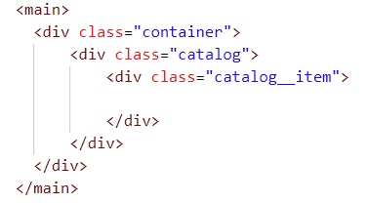
- Сверстайте catalog__item как на рисунке (из макета https://www.figma.com/file/xHjAxd90oUnfpTQ5NZnSoz/Templates-%2317.-More-on-Figma.info?node-id=0%3A1)

Рисунок 5 – Элемент каталога

- Создайте восемь дубликата этого блока
- Сделайте их гридами, для это у их родителя (класс catalog) задайте стилевые правила
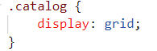
- Просмотрите результат
- Задайте грид-шаблон для колонок
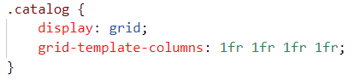
- Просмотрите результат
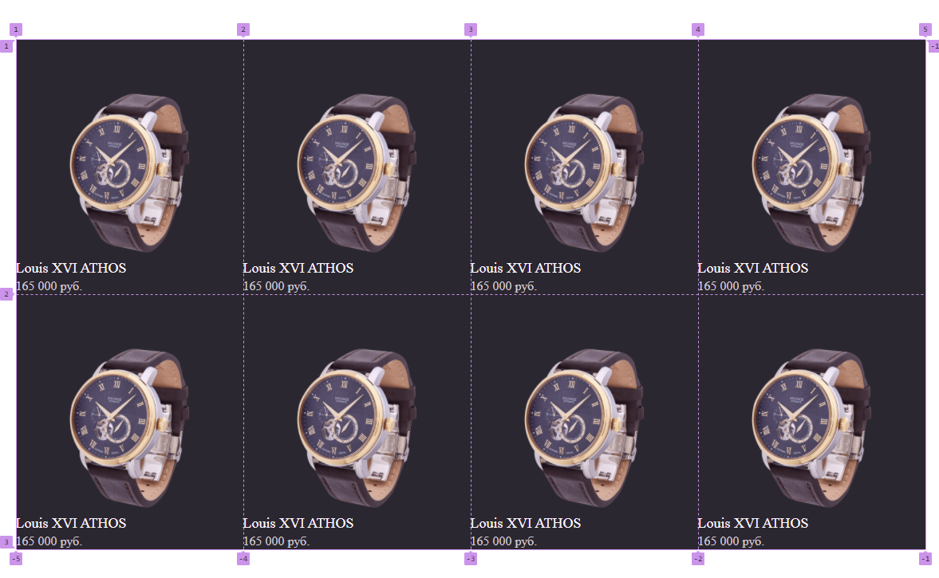
Рисунок 6 – Каталог

- Задайте отступы между элементами с помощью
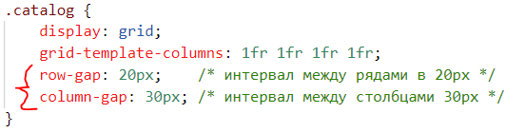
- Просмотрите результат
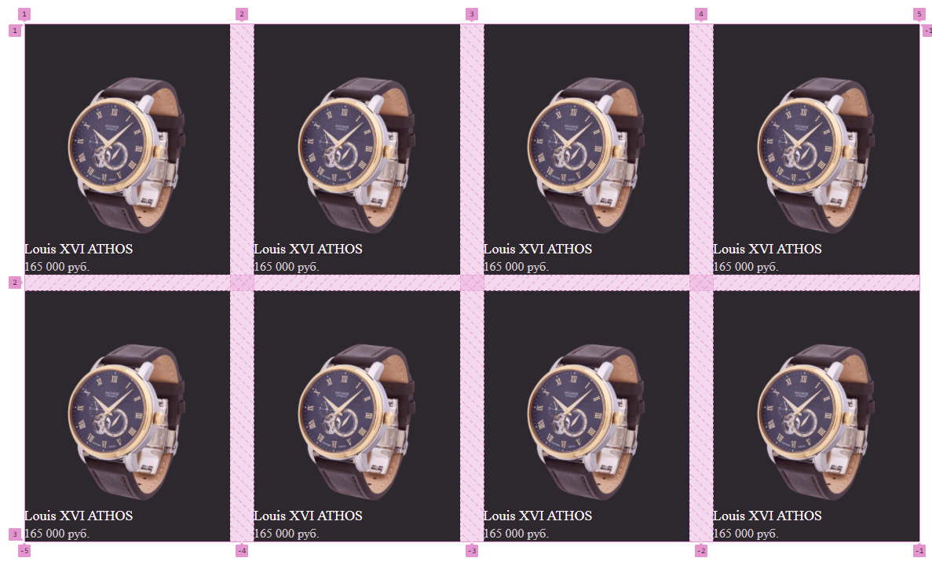
Рисунок 7 – Отступы между элементами

Теория
Грид интервал:
- интервал в 10px появится между всеми элементами
gap: 10px;
- интервал между рядами
row-gap: 20px;
- интервал между столбцами
column-gap: 10px;
- интервал между рядами и столбцами
gap: 20px 10px;

- Уберите один или пару элементов каталога. Сетка не поедет

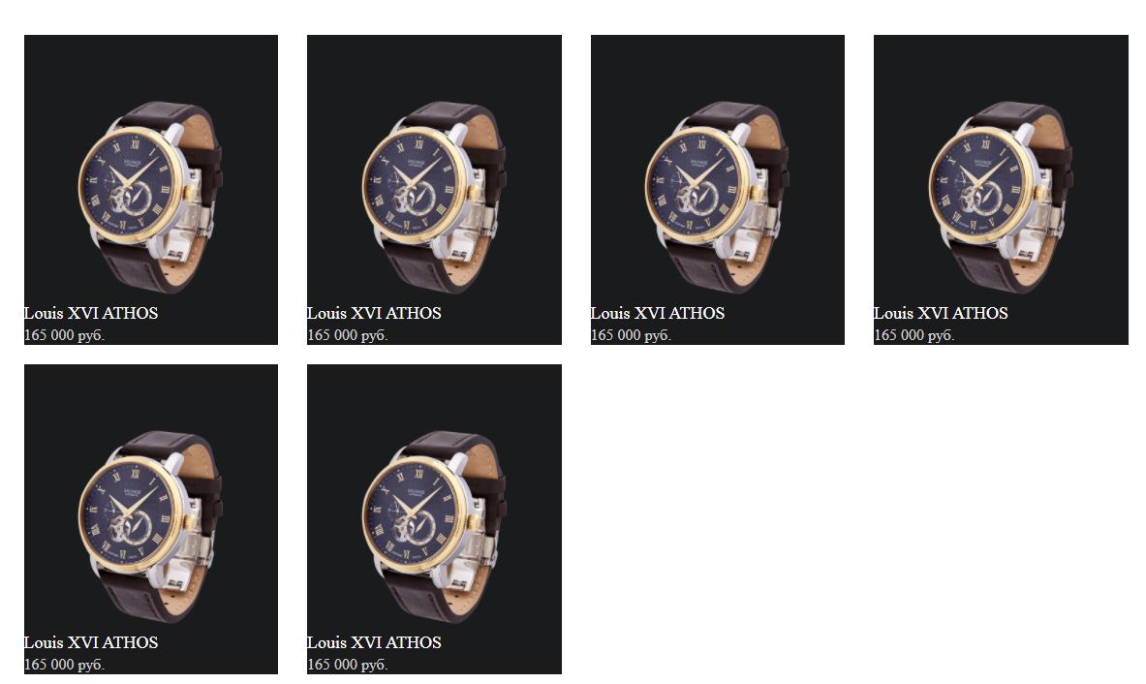
Рисунок 8 – Структура сетки

- Добавьте у catalog внутренние отступы по 20px. Не забудьте установить в стилях box-sizing: border-box
- Добавьте медиа-запросы, которые будут менять структуру грида:
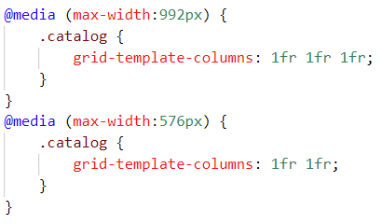
- Просмотрите результат
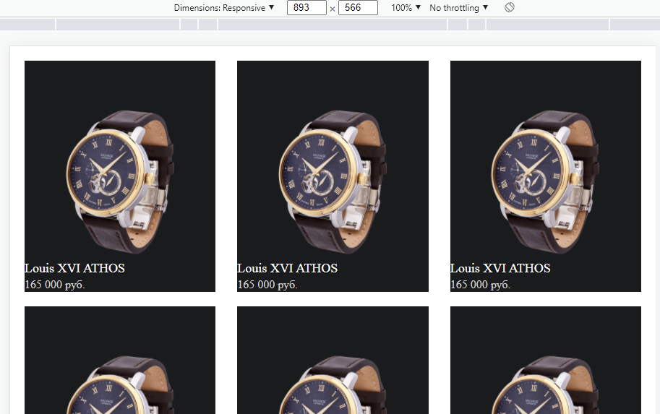
Рисунок 9 – Адаптация каталога под ширину 992px

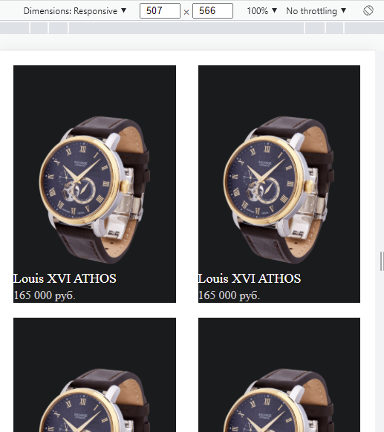
Рисунок 10 – Адаптация каталога под ширину 576px

Задание 3. Верстка сложной галереи (использование координат по столбцам и по рядам)
Сверстайте более сложную сетку (шаблон https://www.figma.com/file/cYa1QMO3aI8fry1YKEaf8nvX/Templates-%2314.-More-on-Figma.info?node-id=0%3A1)
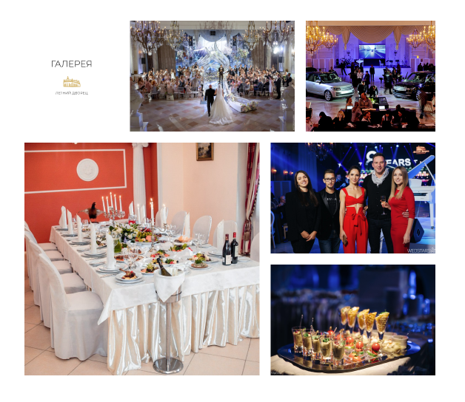
Рисунок 11 – Макет галереи

- Рассмотрим структуру макета

Рисунок 12 – Деление галереи на ряды и колонки

- Видно что у нас есть 12 колонок и три ряда, между рядами и столбцами по 30px. Высота ряда – 300px, ширина колонки – автоматически делит пространство на 12 частей.
- Создаем после блока catalog, блок с классом gallery и задаем у него стили. Чтобы 12 раз не писать 1fr воспользуемся функцией repeat.
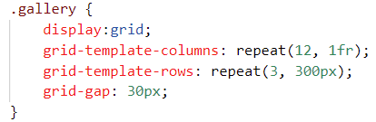
- Просмотрите сетку грида в браузере
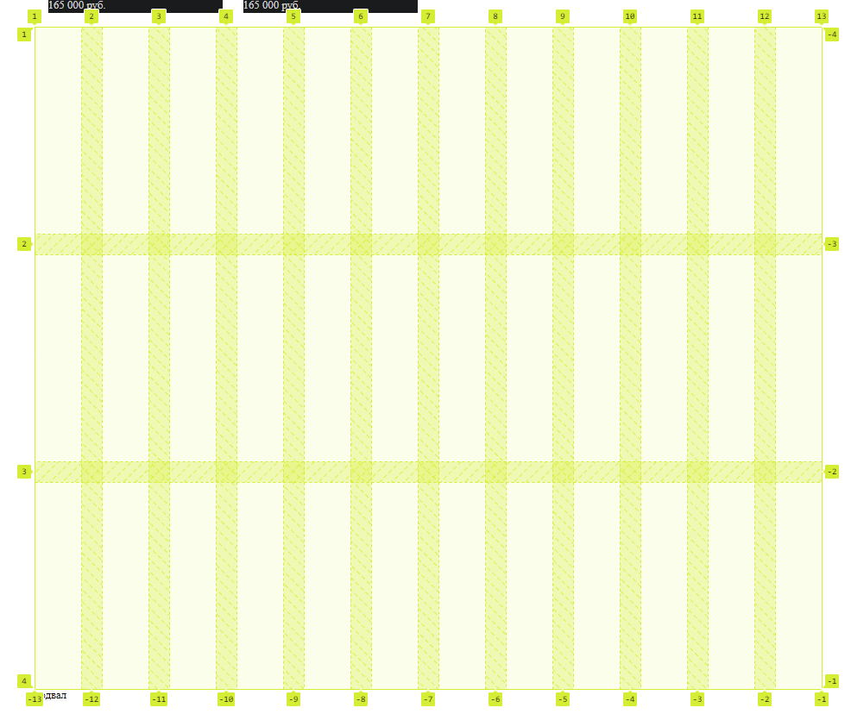
Рисунок 13 – Грид-сетка

- Создайте внутри галереи блок gallery__logo c svg-логотипом внутри
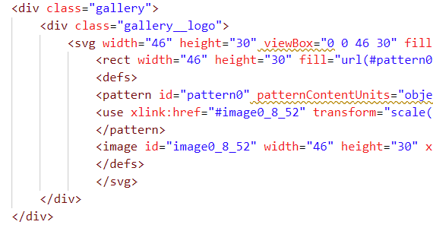
- Блок с логотипом должен занимать 1 ряд и три колонки. Задайте это в стилях.
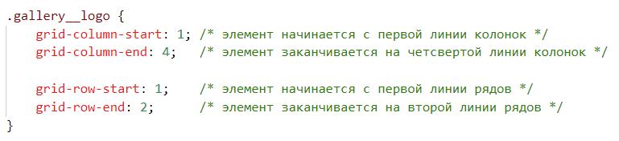
- Просмотрите результат
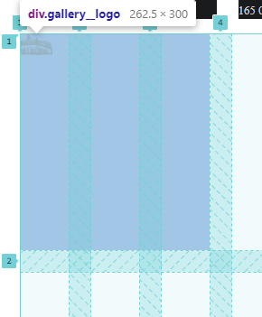
Рисунок 14 – Элемент внутри грид-сетки

- Центрируйте содержимое этого элемента. Проще всего это сделать преобразовав gallery__logo во флекс-элемент:
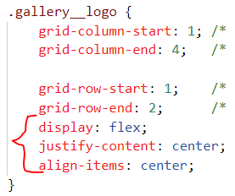
- Просмотрите результат
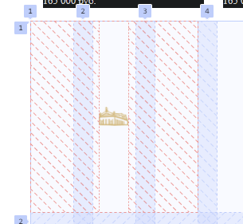
Рисунок 15 – Флекс-элемент внутри грид-сетки

- Создайте в галереи следующий блок gallery__img1 и задайте ему стилевые правила
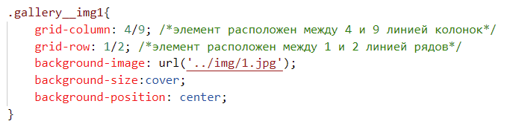
- Просмотрите результат
- Аналогично добавьте остальные картинки в галерею
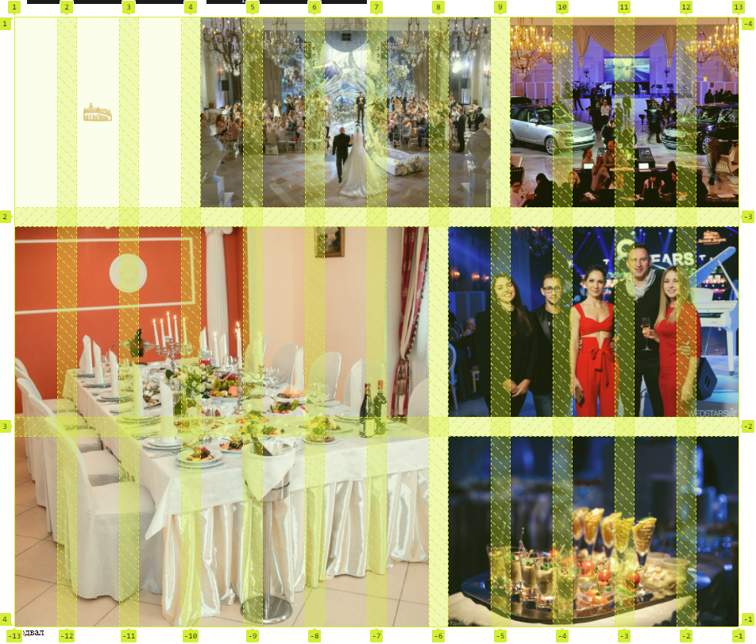
Рисунок 16 – Галерея внутри грид-сетки

- С помощью медиа-запросов реализуйте адаптацию галереи как на картинках ниже
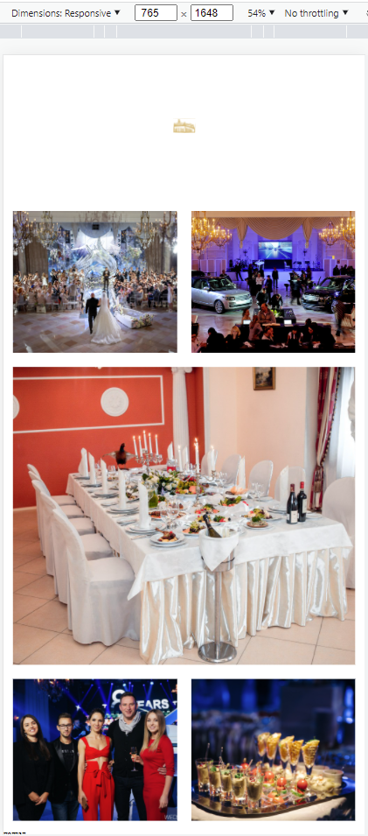
Рисунок 17 – Изменение сетки при адаптации для 768px

Задание 5. Верстка сложной галереи (использование грид-областей)
Построим ту же галерею, но используя шаблоны для грид-областей
- Создайте еще один раздел с галерей – gallery1
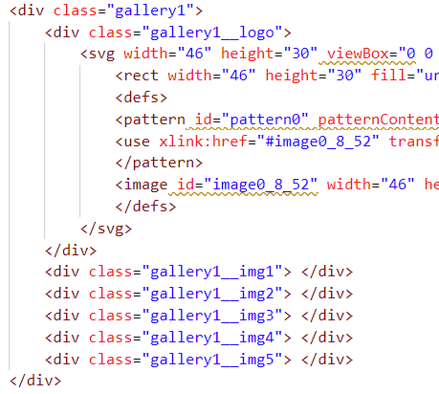
- Задайте шаблон для gallery1
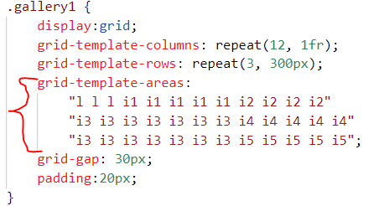
- Для gallery1_logo задайте грид-область
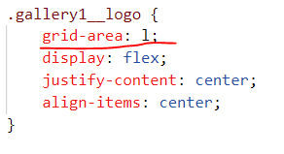
- Аналогично поступите со всеми остальными блоками второй галереи
- Просмотрите результат
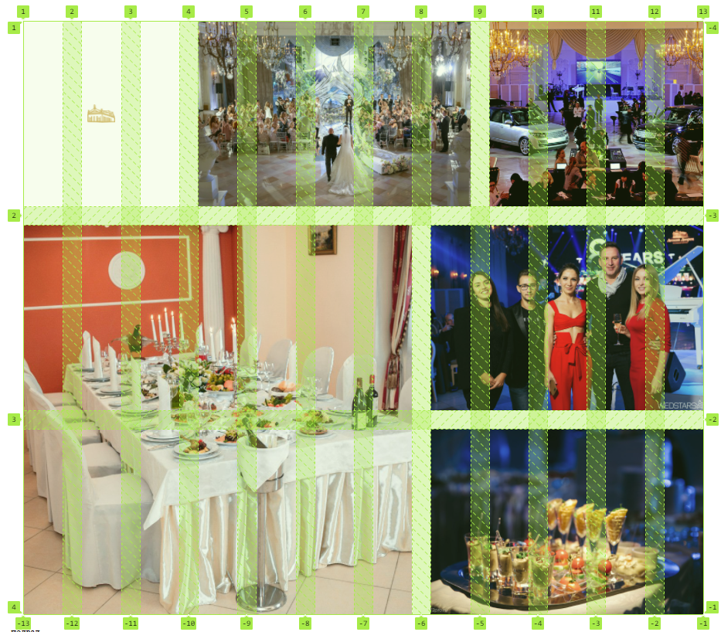
Рисунок 18 – Галерея, созданная с помощью шаблона областей

- С помощью изменения шаблона областей осуществите адаптацию галереи

